

Actividad | #2| Gestor de base de Datos

Introducción al Desarrollo de

Software

Ingeniería en Desarrollo de Software

TUTOR: Miguel Angel Rodríguez Vega

ALUMNO: Alejandra Ibarra Carmona

FECHA: 29/04/2024

Índice

Introducción ………………………………………………………

Descripción ………………………………………………………

Justificación ………………………………………………………

Desarrollo …………………………………………………………

* SQL Server o PostgreSQL
* Codificación de creación de base de datos

Conclusión………………………………………………………

Referencias………………………………………………………

Introducción

Dentro de esta actividad se ejecutará la base de datos expuesta en la actividad anterior la cual se ejecutará en lenguaje SQL. La gestión de la base de datos es denominada un conjunto de acciones encargada de controlar los datos, a medida que van aumentando los datos la gestión se convierte ya en una necesidad para poder controlarla para así poder evitar la perdida de la información y agilizando los procesos.

Los datos son una colección de información que incluye texto, números, estas están controladas por sistemas de gestión de base de datos (DBMS) que actúan como una interfaz entre los usuarios y la base y gestionan los datos, se utilizan tanto en planes de alojamiento y compartido como en los VPS.

Los SGBD optimizan los datos mediante la técnica que conocemos como esquema de base de datos llamada normalización, esto da como resultado las tablas de datos que se dividen entre partes pequeñas para minimizar las redundancias y dependencias.

Descripción

SQL es un lenguaje estándar de consulta de manipulación para la base de datos relacionales, las declaraciones en este lenguaje se utilizan para tareas como actualizar o recuperar una base de datos. Este tipo de lenguaje es una habilidad del TI y por lo tanto solo se aplica a los expertos de la tecnología y no a los negocios.

Aunque la mayoría de los sistemas de base de datos usan este lenguaje pueden tener sus propias extensiones adicionales las cuales solo se usan en su sistema, los comandos estándar como “seleccionar” “insertar” “eliminar” “crear y “soltar” son los que se necesitan para lograr una base de datos.

Es de suma importancia saber que los comandos terminan en (;) pero no en todos los casos se requiere, es más común que después de escribir la instrucción se añada lo antes mencionado. El lenguaje SQL tiene muchas partes, pero en este caso solo se hablará de 2 lenguaje de definición de datos (DDL) y lenguaje de manipulación de datos (DML)

Justificación

El lenguaje de definición de datos se utiliza como su nombre lo dice para definir y modificar la estructura de la base de datos relacional, además de que se usa para realizar operaciones de definición de datos tales como:

* Create: es utilizada para crear tablas vistas e índices de la base de datos
* Alter: es utilizada para modificar una tabla existente como agregar o eliminar una columna e inclusive cambiar el nombre de la tabla
* Drop: es utilizado para eliminar tablas, vistas e índices de la base de datos

Además, se utiliza para definir restricciones de integridad como las claves primarias foráneas y restricciones de unicidad. Es importante mencionar que, aunque es importante para la base de datos el lenguaje de definición de datos es utilizado para definir, modificar y estructurar otro tipo de base de datos como la base NoSQL.

El lenguaje de manipulación de datos se utiliza principalmente para interactuar con base de datos relacionales el DML lo caracteriza su manipulación de datos y se usan tales como:

* Select: utilizada para recuperar datos de una tabla o varias
* Insert: utilizada para agregar nuevos registros a una tabla.
* Update: Utilizada para actualizar los datos existentes en una tabla
* Delete: Utilizada para eliminar registros de una tabla

Además, el DML permite especificar condiciones, restricciones para la manipulación de datos como selección de registros que cumplan ciertas condiciones, también es importante destacar que aunque el DML se utiliza en base de datos también manipula ciertos datos como NoSQL

Desarrollo

SQL Server o PostgreSQL

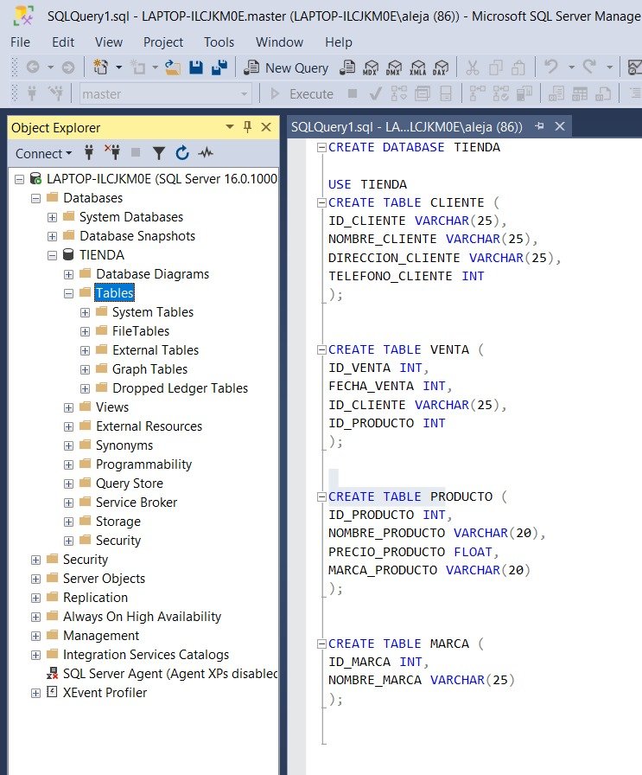

Codificación de la base de datos

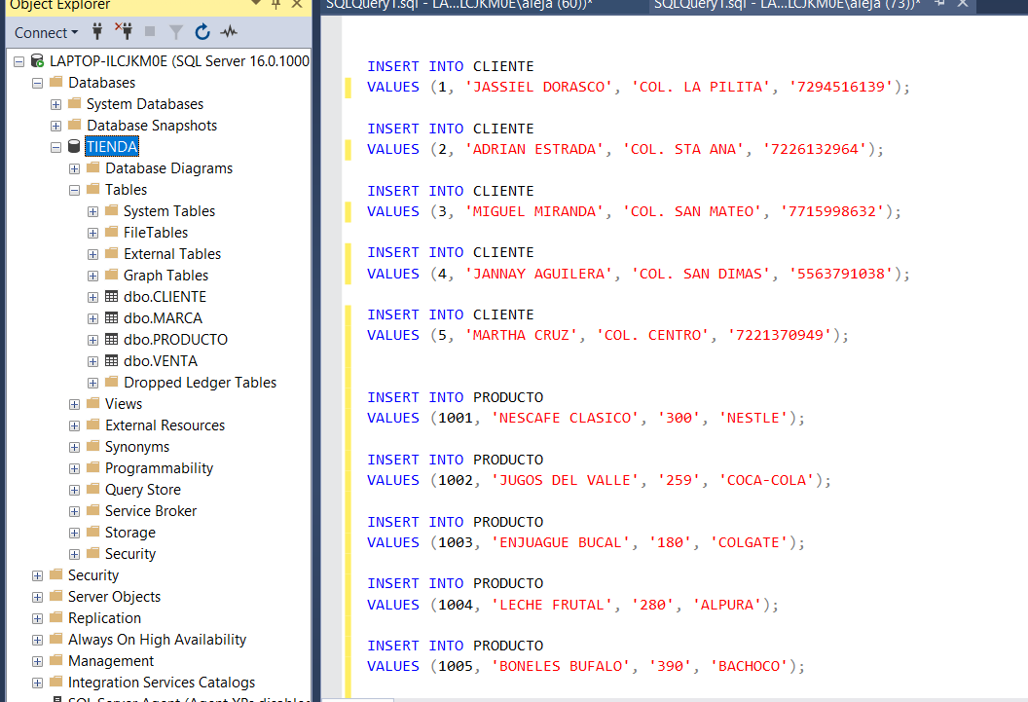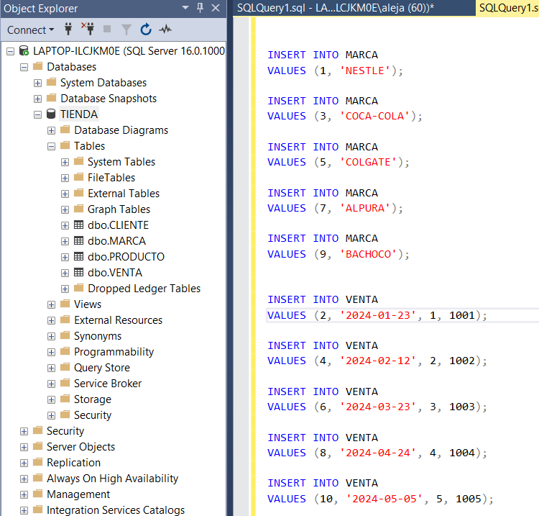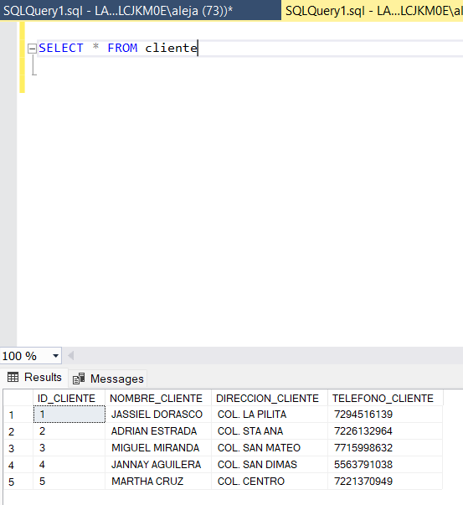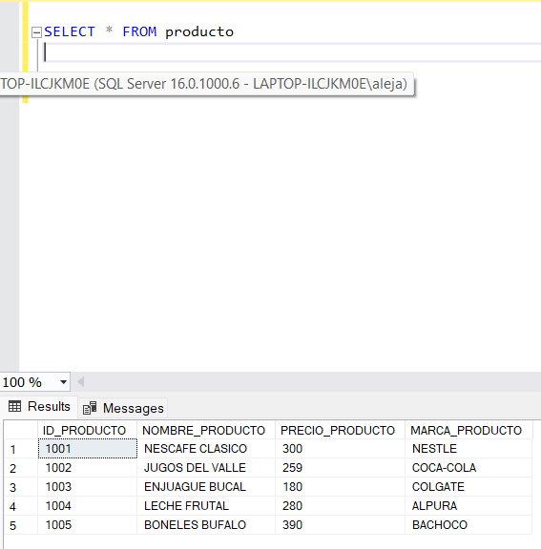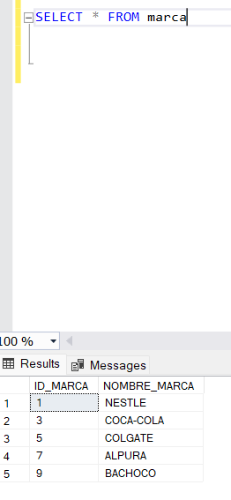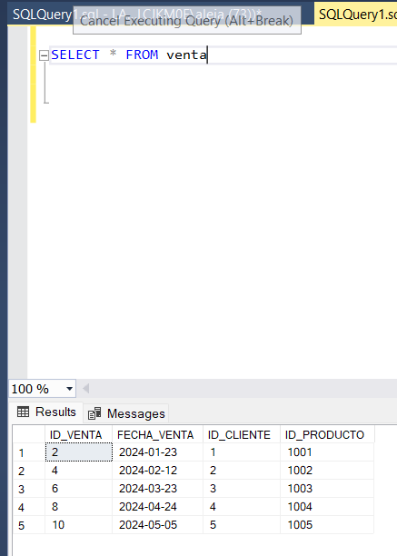

Conclusión

Dentro de nuestra vida cotidiana la base de datos es se suma importancia ya que nos facilitan la gestión de grandes volúmenes de información cuando se trabaja en una empresa de gran tamaño, así misma mejora la eficiencia en el acceso y la búsqueda de información, permitiendo la integración de esta en diferentes sistemas y aplicaciones. Recordando que nos puede servir también para la toma de decisiones y mejora la privacidad y seguridad de la información de nuestros datos ingresados a la base.

Administrar y manejar esta [fuente de información](https://blog.conducetuempresa.com/2015/09/gestion-la-informacion-el-big-data-y-la-satisfaccion-del-cliente.html)es importante debido a que nos permite planificar, ejecutar y controlar diversas actividades que realiza la empresa tanto en la parte productiva, comercial, financiera, etc. por lo tanto las base de datos nos brindan información que es de utilidad en la toma de decisiones.

Existen diferentes bases de datos que se utilizan en la actualidad, para esta actividad se utilizo [Microsoft SQL Server](https://www.microsoft.com/es-es/sql-server/sql-server-downloads)****:**** es una base de datos relacional de Microsoft que se utiliza en entornos empresariales y de grandes aplicaciones. Ofrece una alta disponibilidad, escalabilidad y una gran integración con otras herramientas de Microsoft.

Referencias